APÊNDICES

APÊNDICE A- CARTA CONVITE

Olá! meu nome é Maria Clara Amorim Messias, sou estudante do curso de fisioterapia do CESED – centro de ensino superior e desenvolvimento (Unifacisa – Centro Universitário). Gostaria de convidá-la para participar da pesquisa que estou desenvolvendo junto a minha orientadora e pesquisadora responsável a Profa. Ms. Kedma Anne Lima Gomes (E-mail: kedmaannekel@gmail.com/ Telefone: (83) 9 8835- 1833). Nossa pesquisa é intitulada como “REPERCUSSÕES DA MASTECTOMIA NA AUTOIMAGEM DE MULHERES P A R A I B A N A S COM CÂNCER DE MAMA:
ESTUDO TRANSVERSAL”, a qual tem como objetivo principal verificar as repercussões da mastectomia na autoimagem de mulheres paraibanas com câncer de mama. Além disso, avaliar a qualidade de vida de vocês, mulheres que realizaram a mastectomia, investigando também a funcionalidade do membro superior do mesmo lado da cirurgia. .

Você concorda com o conteúdo apresentado e aceita participar voluntariamente da pesquisa?

- “ Sim, aceito participar voluntariamente da pesquisa ”

APÊNDICE B- TERMO DE CONSENTIMENTO LIVRE E ESCLARECIDO (TCLE)

Eu, ,estou sendo
convidado(a) a participar da pesquisa intitulada “REPERCUSSÕES DA MASTECTOMIA NA AUTOIMAGEM DE MULHERES PARAIBANAS COM CÂNCER DE MAMA: ESTUDO
TRANSVERSAL ”, que tem como pesquisadora responsável a Profa. Ms. Kedma Anne Lima Gomes (E-mail: kedmaannekel@gmail.com/ Telefone: (83) 9 8835-1833). A relevância da pesquisa é justificada pela necessidade de investigar como se encontra a autoimagem de mulheres submetidas a mastectomia, uma vez que isso pode interferir na sua qualidade de vida e funcionalidade. Com tudo, é sabido que esta proposta de investigação é pioneira em seu objeto de estudo até o momento.

Fui informada que o estudo apresenta os seguintes objetivos:

- Objetivo geral:
  - Verificar as repercussões da mastectomia na autoimagem de mulheres paraibanas com câncer de mama.

- Objetivo específicos:
  - Caracterizar a amostra em relação a dados sociodemográficos e clínicos (autorreferidos e retirados de prontuários clínicos)
  - Avaliar a qualidade de vida das mulheres que realizaram mastectomia como estratégia terapêutica;
  - Avaliar a funcionalidade de membros superiores em mulheres que realizaram mastectomia;

Serão considerados como critérios para participação da pesquisa mulheres paraibanas com câncer de mama submetidas à mastectomia, independentemente do tipo, com idade igual ou superior a 18 anos. Serão excluídas da pesquisa aquelas mulheres que apresentarem alguma alteração cognitiva que impossibilite o uso de ferramentas digitais e afete a capacidade de responder as questões propostas.
A pesquisa será realizada por meio de um formulário online, utilizando o Google Forms (plataforma do Google), na qual o/a voluntário(a) irá responder de forma única, as perguntas

solicitadas. Os participantes desse estudo serão abordados por meio de aplicativos virtuais como o E-mail, Whatsapp, Instagram, logo, não há cenário específico. Na ocasião, estará disponível o link no qual o termo de consentimento livre e esclarecido (TCLE) poderá ser visualizado, com a abordagem e objetivos da pesquisa. O participante terá total liberdade para participar ou não do estudo.
A pesquisa traz como benefícios conhecer como se encontra a autoimagem das mulheres brasileiras submetidas a mastectomia, assim como qualidade de vida e função do membro superior homolateral a cirurgia. Diante desse contexto será possível analisar os principais fatores que implicam insatisfatoriamente na vida da mulher mastectomizada. Dessa forma, podemos fornecer subsídios para medidas preventivas e intervencionistas, afim de garantir o bem estar da população estudada. A presente pesquisa apresenta o risco de quebra de sigilo e constrangimento, sendo este último relacionado ao fato de a participante fornecer informações que permitam caracterizá-la (sociodemograficamente e clinicamente). Nesse sentido, é garantido que seu nome não será identificado e que os dados fornecidos a partir da plataforma digital serão guardados de maneira segura, protegidos por senha (que estará em posse apenas da pesquisadora principal). Salienta-se que será realizado o download de todos os dados para um computador específico, igualmente protegido por senha, possibilitando a exclusão dos registros de qualquer ambiente virtual. Além disso, o formato digital da pesquisa permite que participante tenha acesso ao formulário em ambiente que julgar adequado, preservando sua privacidade.
Caso você manifeste tristeza profunda e episódios de chôro por falar sobre um tema sensível, todo o suporte psicológico será ofertado, incluindo despesas com equipes de saúde em consultório particular (cuja consulta será marcada e custeada pela pesquisadora principal). Esta informação estará presente na mensagem final do formulário, juntamente com o contato da pesquisadora principal, que terá imediata ciência sobre a situação.

A pesquisadora me garante:

- Que a minha participação é inteiramente voluntária e não remunerada.
- Que não sofrerei nenhum tipo de prejuízo ou penalização, caso eu não concorde em participar do estudo.
- Que o estudo poderá ser interrompido a qualquer momento.
- Que mediante aprovação prévia do CEP/CESED ou quando for necessário para que
seja salvaguardada segurança do participante da pesquisa, a mesma poderá ser interrompida.
- Que poderei me recusar a responder qualquer pergunta, como também recusar-se a submeter a algum procedimento.

- Que terei acompanhamento, assistência durante a realização da pesquisa.
- Que os encargos financeiros da pesquisa ficarão sob responsabilidade do pesquisador.
- Que caso ocorra algum dano comprovadamente decorrente da minha participação da pesquisa, serei indenizada.
- Que se eu tiver algum prejuízo financeiro, decorrente da pesquisa, serei ressarcida.
- Que caso eu tenha dúvidas em relação aos aspectos éticos, eu poderei consultar o CEP/CESED – Rua: Argemiro de Figueirêdo, 1901 –Itararé, CEP: 58411-020 – Central de Atendimento ao Aluno – E-mail: cep@unifacisa.edu.br – telefone: (83)2101.8857, com
horário de funcionamento de Segunda a Sexta, das 08h às 12h e das 14h até as 18h30min.
- Que poderei entrar em contato com a pesquisadora responsável a qualquer
momento e quando julgar necessário, através do E-mail: kedmaannekel@gmail.com ou pelo telefone: (83) 9 8835-1833.
- Que as informações que foram coletadas serão utilizadas apenas para a pesquisa e poderão ser divulgadas em eventos e publicações científicas, porém minha identificação será resguardada.
- Que esse termo de consentimento foi elaborado em duas vias, sendo uma via par o participante da pesquisa e outra para o pesquisador;

  - Fui informada que será assegurada a confidencialidade dos dados pessoais, ou seja: os dados e documentos serão anonimizados antes de serem encaminhados pela equipe médica responsável pelos cuidados da participante para qualquer outra instância, seja patrocinador ou outros pesquisadores.

Você concorda com o conteúdo apresentado e aceita participar voluntariamente da pesquisa? Caso aceite, confirme sua participação abaixo para que seja direcionada para responder o formulário:

o “ Sim, aceito participar voluntariamente da pesquisa ”

APÊNDICE C- QUESTIONÁRIO PARA CARACTERIZAÇÃO SOCIODEMOGRÁFICA

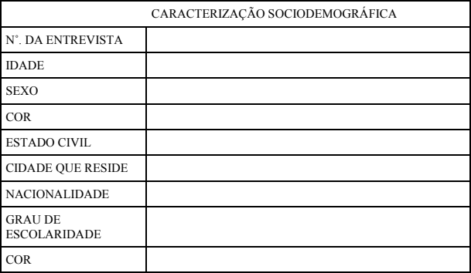

APÊNDICE D – QUESTIONÁRIO DE DADOS CLÍNICOS AUTORREFERIDOS

quimioterapia.
1.Existe histórico de câncer na família ? ( ) sim ( ) Não 2.Qual foi a data da cirurgia?
3.Qual a lateralidade da cirurgia? ( ) Direito ( ) Esquerdo 4.Quais os tratamentos antineoplásicos realizados? Exemplo:

- Qual foi a quantidade de sessões realizadas?

APÊNDICE E – DADOS DO PRONTUÁRIO

DADOS DO PRONTUÁRIO
Tipo Histológico:
Tipo Molecular:
Estadiamento:
Estado dos linfonodos:
Tamanho do tumor:
Tratamentos realizados:

ANEXOS

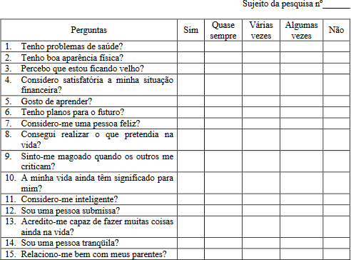
ANEXO A- QUESTIONÁRIO AUTOIMAGEM

ANEXO B – QUESTIONÁRIO DASH

QUESTIONÁRIO DASH Disabilities of the arm, shoulder and hand – DASH. Validação para o Português do Brasil :
ORFALE, A.G. et al. Translation into Brazilian Portuguese, cultural adaptation and evaluation of
the reliability of the Disabilities of the Arm, Shoulder and Hand Questionnaire. Braz J Med Biol Res vol. 38 No. 2, 293-302, 2005.

O questionário DASH tem 30 questões (pontuadas de um a cinco) e o escore final é obtido subtraindo 30 pontos do total (NA: usa-se uma fórmula para trazer a pontuação para uma escala de 100 pontos, para poder sem comparada com outras escalas funcionais).
Esse questionário é sobre seus sintomas, assim como suas habilidades para fazer certas atividades. Por favor, responda a todas as questões baseando-se na sua condição na semana passada. Se você não teve a oportunidade de fazer uma das atividades na semana passada, por favor, tente estimar qual resposta seria a mais correta. Não importa qual mão ou braço você usa para fazer a atividade; por favor, responda baseando-se na sua habilidade independentemente da forma como você faz a tarefa. Meça a sua habilidade em fazer as seguintes atividades na semana passada circulando a resposta apropriada abaixo:

 | Não houve dificuldade | Houv  e  pouc a dificuldade | Hou  ve  dificu ldade média | Houv e muita dificuldade | Não conseguiu  fazer
1. Abrir um vidro  novo ou com a tampa muito apertada | 1 | 2 | 3 | 4 | 5
2. Escrever | 1 | 2 | 3 | 4 | 5
3. Virar uma chave | 1 | 2 | 3 | 4 | 5
4. Preparar uma  refeição | 1 | 2 | 3 | 4 | 5
5. Abrir uma porta  pesada | 1 | 2 | 3 | 4 | 5
6. Colocar algo em uma | 1 | 2 | 3 | 4 | 5

prateleira acima de sua
cabeça
1) Fazer tarefas domésticas pesadas (por exemplo: lavar paredes,  lavar o chão) | 1 | 2 | 3 | 4 | 5
8. Fazer trabalho de  jardinagem | 1 | 2 | 3 | 4 | 5
9. Arrumar a cama | 1 | 2 | 3 | 4 | 5
10. Carregar uma sacola ou uma maleta | 1 | 2 | 3 | 4 | 5
11. Carregar um  objeto pesado (mais  de  5 kg) | 1 | 2 | 3 | 4 | 5
12. Trocar uma lâmpada acima da cabeça | 1 | 2 | 3 | 4 | 5
13. Lavar ou secar o  cabelo | 1 | 2 | 3 | 4 | 5
14. Lavar suas costas | 1 | 2 | 3 | 4 | 5
15. Vestir uma blusa  fechada | 1 | 2 | 3 | 4 | 5
16. Usar uma faca para cortar alimentos | 1 | 2 | 3 | 4 | 5

17. Atividades recreativa s que  exigem pouco esforço | 1 | 2 | 3 | 4 | 5

(por exemplo: jogar
cartas,

tricotar)
18. Atividades recreativas que exigem força ou impacto nos braços, ombros ou mãos (por exemplo: jogar vôlei, martelar) | 1 | 2 | 3 | 4 | 5
19. Atividades recreativas nas quais você move seu braço livremente (como pescar, jogar peteca) | 1 | 2 | 3 | 4 | 5
20. Transportar-se de um lugar a outro (ir de um lugar a outro) | 1 | 2 | 3 | 4 | 5
21. Atividades sexuais | 1 | 2 | 3 | 4 | 5

 | N  ão afetou | A  fetou pouco | Afe  tou  me  dianam ente | Afetou  muito | Afetou extremamente
22. Na semana passada, em que ponto o seu problema com braço, ombro ou mão afetou suas atividades normais com família, amigos, vizinhos ou colegas? | 1 | 2 | 3 | 4 | 5

 | Não  Limitou | Limitou  pouco | Limitou medianam  ente | Limi  tou  muit  o | Limitou extremam  ente
23. Durante a semana passada, o seu trabalho | 1 | 2 | 3 | 4 | 5

ou atividades diárias normais foram limitadas devido ao seu problema
com braço, ombro ou mão?

Meça a  gravidade dos seguintes sintomas na semana  passada: | Nenhu  ma | Pouca | Media  na | Muita | Extrema
24. Dor  no braço, ombro ou mão | 1 | 2 | 3 | 4 | 5
25. Dor no braço, ombro ou mão quando você fazia  atividades  específicas | 1 | 2 | 3 | 4 | 5
26. Desconforto na pele (alfinetadas) no braço, ombro ou mão | 1 | 2 | 3 | 4 | 5
27. Fraqueza no braço, ombro ou  mão | 1 | 2 | 3 | 4 | 5
28. Dificuldade em mover braço, ombro ou mão | 1 | 2 | 3 | 4 | 5

 | Não houve  dificuldade | Pou  ca dificuldade | Mé  dia dificuldade | Mu  ita dificuldade | Tão difícil  que  você não pôde dormir

29. Durante a semana passada, qual a dificuldade que você teve para dormir por causa da dor no seu braço, ombro ou mão? | 1 | 2 |  |  | 3 | 4 |  | 5
 | Discord  o  totalme  nte |  | Disc  ordo | Não concordo nem  discordo |  | Con  cordo | Concordo Totalment  e
2) Eu me sinto menos capaz, menos confiante e menos útil por causa do meu problema com  braço, ombro ou  mão | 1 |  | 2 | 3 |  | 4 | 5

Observações importantes:
Aplicar apenas quando a lesão ocorreu há 1semana ou mais, porque as perguntas se referem ao estado do paciente na última semana.
  - No mínimo, 27 de 30 questões devem ser respondidas, ou seja, 10 por cento.
  - O questionário demora cerca de 11 a 15 minutos para responder e deve ser feito pelo próprio paciente

  - Após somartodos os valores marcados na tabela e encontrar um número representativo (que vai de 30 a 150) será preciso trazer este número para dentro de uma faixa de valore sque totalize 100pontos, para que esta pontuação possa ser comparada com outras escalas também. Para fazer isso pode-se usar uma das 2 fórmulas abaixo:

primeira fórmula:
- Cálculo do escore das 30 primeiras questões:
(soma dosvaloresdas 30 primeirasquestões– 30)/1,2

  - Para cálculo do escore do smódulos opcionais,estesdeverãosercalculados separadamente, usando a seguinte formula:

(Somadosvalores– 4)/0,16

    - segunda fórmula – SCORE DASH:

cálculo do escore para as 30 primeiras questões:

de 27).

a) Escore das escalasadicionais:

[(soma das 4 responstas/4)-1]x25

Classificação do resultado final encontrado:

< 20 pontos |  | Excelent  e
20 a 39 pontos | Bom
40 – 60 pontos | Regular
> 60 pontos | Mau |  | Incapacidade funcional grave

ANEXO C – EORTC QLQ-BR23
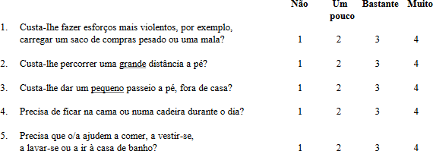
Gostaríamos de conhecer alguns pormenores sobre si e a sua saúde. Responda você mesmo/a, por favor, a todas as perguntas fazendo um círculo à volta do número que melhor se aplica ao seu caso. Não há respostas certas nem erradas. A informação fornecida é estritamente confidencial.

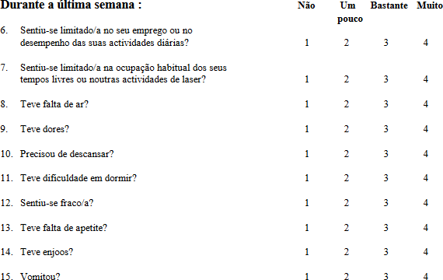

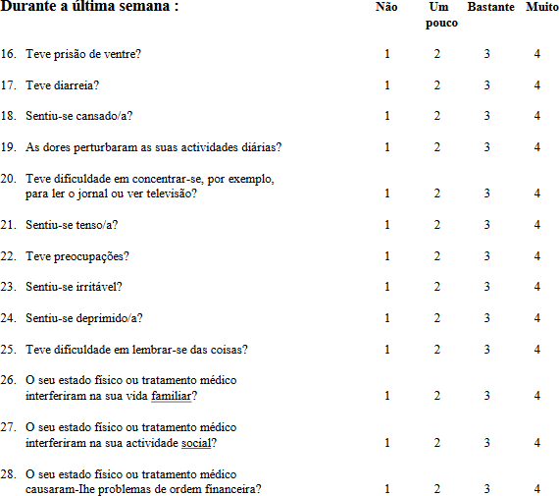

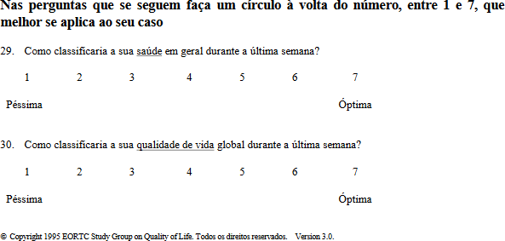

ANEXO D- TERMO DE AUTORIZAÇÃO PARA PESQUISA EM ARQUIVOS E/OU
DOCUMENTOS

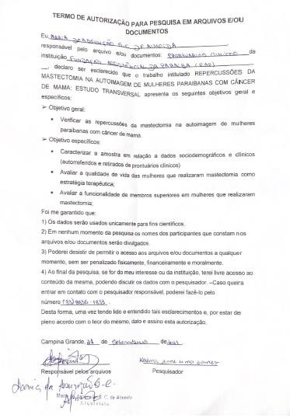

ANEXO E- CARTA DE ANUÊNCIA: HOSPITAL FUNDAÇÃO ASSISTENCIAL DA PARAÍBA (FAP)
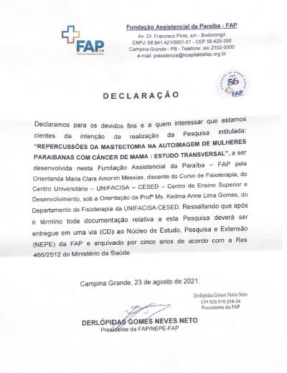

ANEXO F- PARECER CONSUBSTANCIADO DO CEP
